RELATÓRIO

GERENCIAL

JUNHO/2024

/

I Rede Hemo

I Pública de Goiás

*IDTECH/NIT 2ab02845b1c166ddf6a20a96005fe80c*



1. UNIVERSO DE AÇÃO

UNIDADES ASSISTIDAS POR MODALIDADE

|  |  |  |  |  |
| --- | --- | --- | --- | --- |
| UNIDADE | PÚBLICA | PRIVADA | FILANTRÓPICA | TOTAL |
| 156 | 55 | 11 | 223 |
| % | 70,0% | 25,0% | 5,0% |  |

Atende 70%  
das  
unidades

**PRIVADA**

Atende 25% das unidades

**FILANTRÓPICA**

Atende 5% das unidades

1. DADOS ESTATÍSTICOS

|  |  |  |  |  |
| --- | --- | --- | --- | --- |
| **1.** COLETA DE SANGUE DE DOADORES | UNIDADE | META  (7° ao 12° mês) | PRODUÇÃO | PERCENTUAL  DE ALCANCE |
| Bolsas de Sangue Total Coletadas de  Doadores | Bolsas  coletadas | **4.268** | 5.664 | **133%** |
| Coleta por Aférese | Bolsas  coletadas | **75** | 116 | **155%** |
| Hemocomponentes Produzidos | Produção | **9.816** | 13.237 | **135%** |
|  | | | | |
| 2. ASSISTÊNCIA LABORATORIAL E HEMOTERÁPICA | UNIDADE | META | PRODUÇÃO | PERCENTUAL DE ALCANCE |
| **Exames Imunohematológicos** (Pesquisa de Hemoglobina S; Exames  Imunohematológicos em doador de sangue; Fenotipagem de Sistema RH-Hr e Kell; Teste de Fenotipagem K, FYA, JYA, JKB em gel). | Exames | **11.946** | 15.801 | **132%** |

|  |  |  |  |  |
| --- | --- | --- | --- | --- |
| Identificação de Anticorpos Irregulares. | Exames | Atender à  demanda | 100% da demanda atendida  64 | **100%** |
| **Exames Sorológicos** (Sorologia I e II de doadores) | Exames | **5.533** | 7.288 | **132%** |
| **Procedimentos Especiais** (Coleta de sangue para exames de histocompatibilidade [medula óssea]) | Procedimentos | **424** | 515 | **121%** |
| **Procedimentos Especiais** (Deleucotização de Concentrado de Hemácias; Deleucotização de concentrado de plaquetas; Identificação de anticorpos séricos irregulares com painel de hemácias; Irradiação de sangue e componentes destinados à transfusão, Preparo e distribuição de componentes lavados; Preparo e distribuição componentes aliquotados) | Procedimentos | Atender à demanda | 100% da demanda atendida  1.837 | **100%** |
| **Medicina Transfusional - Hospitalar** (Exames Pré-Transfusionais I e II) | Exames | Atender à demanda | 100% da demanda atendida  3124 | **100%** |
| **Medicina Transfusional - Hospitalar** Distribuição de concentrado de hemácias, concentrado de plaquetas, crioprecipitado, concentrado de plaquetas por aférese, plasma fresco e plasma isento de crioprecipitado; Aférese terapêutica) | Medicina  Transfusional hospitar | Atender à demanda | 100% da demanda atendida  6.806 | **100%** |
|  |  | | | |
|  | | | | |
| 3. ASSISTÊNCIA AMBULATORIAL (EXAMES, PROCEDIMENTOS E PRODUÇÃO) | UNIDADE | META | PRODUÇÃO | PERCENTUAL DE ALCANCE |
| Clínica Hematológica | (leito dia) | **160** | 130 | **81%** |
| Consultas Médicas Ofertadas Hemocentro Coordenador | Consultas | **600** | 856  Ofertadas  602  Realizadas | **143%** |
| Consultas Médicas Ofertadas Hemocentros Regionais (Rio Verde) | Consultas | **65** | 136  Ofertadas  72  Realizada | **209%** |
| Consultas Multiprofissionais Ofertadas - Hemocentro Coordenador | Consultas | **1.000** | 1.240 Ofertada  1.068  Realizada | **124%** |
| Consultas Multiprofissionais Ofertadas - Hemocentros Regionais (Rio Verde) | Consultas | **45** | 136 Ofertada  71 Realizada | **302%** |

|  |  |  |  |  |
| --- | --- | --- | --- | --- |
| **Assistência Ambulatorial** (Aplicação de pró- coagulantes e medicamentos em pacientes com coagulopatias hereditárias e/ou hemoglobinopatias; Exames pré-transfusioinais I e II; Transfusão de Concentrado de plaquetas, concentrado de hemácias, crioprecipitado e concentrado de plasma fresco; Sangria terapêutica) | Produção | Atender à  demanda | 100% da demanda atendida  282 | **100%** |
| **Exames Hematológicos e Coagulação** (Dosagem de fator IX, VIII, fibrinogênio e VIII [inibidor]; Determinação de tempo de determinação de tromboplastinaparcial [TTPA], Determinação de tempo de determinação de protombina [TAP]; Hemograma/ Dosagem de fator IX [inibidor]; Tempo de Trombina; Teste de atividade do Cofator da ristocetina  [VWF:Rca]; Dosagem do fator de von Wilebrand [VWF:a G]). | Exames | **350** | 697 | **199%** |
| **Testes Laboratoriais** (Sorologia para possível doaor de órgãos) Sifilis, Chagas, HbsAg, Anti- HBC (IgM/IgG), Anti-HCV (IgM/IgG), Anti-HIV, Anti- HBS, Citomegalovírus (IgM/IgG), Epistein Barr (IgM/IgG), Toxoplasmose (IgM/IgG). | Exames | Atender à demanda | 100% da demanda atendida  140 | **100%** |
| **Testes Laboratoriais** Imunohematologia para possível doador de órgãos (Determinação direta e reversa do grupo ABO, pesquisa de fator Rh inclui D Fraco) | Exames | Atender à demanda | 100% da demanda atendida  20 | **100%** |
| 5. INDICADORES DE QUALIDADE DOS HEMOCOMPONENTES PRODUZIDOS | UNIDADE | META | PRODUÇÃO | PERCENTUAL  DE ALCANCE |
| Qualidade de hemocomponentes - Concentrado de hemácias | Produção | **>90%** | 97% | **108%** |
| Qualidade de hemocomponentes - Concentrado de Hemácias Desleucotizadas | Produção | **>90%** | 90% | **100%** |
| Qualidade de hemocomponentes - Concentrados de Plaquetas Randômicas | Produção | **>90%** | 99% | **110%** |
| Qualidade de hemocomponentes - Concentrados de Plaquetas por Aférese | Produção | **>90%** | 100% | **111%** |
| Qualidade de hemocomponentes - Concentrados de Plasma Fresco Congelado | Produção | **>90%** | 100% | **111%** |
| Qualidade de hemocomponentes - Crioprecipitado | Produção | **>90%** | 100% | **111%** |
|  |  |  |  |  |
| Tempo médio de atendimento ao paciente (tempo médio de espera para realização de consultas e procedimentos) | Atendimento | <45minutos | 00:06:15  minutos | 100%  Atendido |
|  | | | | |

1. INDICADORES DE DESEMPENHO

|  |  |  |  |  |
| --- | --- | --- | --- | --- |
| **Indicadores de**  **Desempenho** | **Descrição** | **Memória de**  **Cálculo** | **Meta** | **%** |
| Solicitações externas de Hemocomponentes | Representa a proporção (%) de solicitações externas de hemocomponentes atendidas. | (N° total de solicitações externas de hemocomponentes atendidos / N° total de solicitações externas de hemocomponentes) x 100 | >= 95% | 96% |
| Percentual de cumprimentos de visitas técnico-administrativas nos serviços assistidos pelas unidades gerenciadas pelo parceiro privado | Consiste na realização de visitas técnicas/administrativas com intuito de verificar a conformidade de procedimentos e uso adequado dos hemocompoentes nos serviços assistidos pelas unidades, para as quais são fornecidos hemocomponentes. | (N° total de visitas realizadas nos serviços assistidos pelas unidades gerenciadas para os quais fornecem hemocomponentes / N° total de visitas programas mês para atender cronograma anual) x 100. | >90% | 100% |
| Taxa de Inaptidão Clínica | Representa o percentual de candidatos a doação de sangue considerados inptos na triagem Clinica em relação ao total de candidatos à doação de sangue. | (N° de candidatos à doação de sangue inaptos na triagem Clinica / N° total de candidatos à doação de sangue no período) x 100 | <19% | 12% |
| Taxa de doações espontâneas | Representa o percentual de doações feitas por pessoas motivadas para manter o estoque de sangue do serviço de hemoterapia, decorrente de um ato de altruísmo, sem identificação do nome do possível receptor. | (N° de doadores de sangue espontâneos / N° Total de doadores de sangue no período) x 100. | >70% | 95% |
| Taxa de doador de repetição | Representa o percentual de doadores que realizaram duas ou mais doações de sangue em 12 meses. | (N° de doadores de sangue de repetição/ N° Total de doadores de sangue no período) x 100 | >46% | 35% |
| Taxa de Doadores de  1a vez | Representa o percentual de doadores de sangue que doaram pela primeira vez no serviço de hemoterapia no período avaliado. | (N° de doadores de sangue de 1a vez / N° Total de doadores de sangue no período) x 100 | >35% | 32% |
| Tempo médio do processo de doação de sangue | Representa o tempo médio para que o doador complete todo o processo de doação de sangue total, desde o cadastro na recepção até a liberação da sala de coleta. | (Tempo total de atendimentos aos doadores no período / N° total doadores atendidos no período) x 100. | <60min | 00:50:47 |
| Taxa de amostras de sangue descartadas por lipemia | Representa o percentual de amostras de sangue de doadores descartadas por lipemia no período avaliado. | (N° de doações que tiveram amostras de sangue descartadas por lipemia / N° total de doações de sangue no período) x 100. | <1,5% | 0,65% |

|  |  |  |  |  |
| --- | --- | --- | --- | --- |
| Percentual de satisfação de doadores de sangue | Representa o percentual de doadores de sangue que se declararam satisfeitos com o serviço recebido. | (N° de doadores de sangue que assinalaram nota de “ótimo” ou “bom” / N° total de doadores de sangue que participaram da pesquisa) x 100. | >95% | 99,17% |
| Índice de Produção de Hemocomponentes | Mensura a relação entre os quantitativos de Hemocomponentes produzidos e as bolsas de sangue total coletadas no período. | (N° de hemocomponentes produzidos / N° total de bolsas de sangue total coletadas no período) x 100. | 2,3 | 2,3 |
| Estoque adequado de Concentrado de Hemácias CH | Representa o quantitativo de concentrados de Hemácias liberados e em estoque suficientes para atender a demanda por tipo de CH por um período de 07 dias | ( N° Total de bolsas de CH distribuídas nos últimos 6 meses / 180 (6 meses) este resultado x 7 (dias). | **Estoque adequado** | **Estoque seguro para 21 dias** |
| Percentual de Perdas de Concentrado de Hemácias por validade | Representa o percentual de perdas/descarte de concentrados de hemácias em relação ao total de concentrados de hemacias produzidas no período. | (Quantitativo de Concentrado de Hemácias descartadas por expiração do prazo de validade/ N° total de concentrados de hamácia produzidos no período) x 100 | <8% | 15% |
| Percentual de execução do Plano de educação permanente | Representa o percentual de execução das ações de treinamento e educação permanente aos profissionais das unidades. | (Ações do plano de educação permanente das unidades totalmente executadas / Total de ações propostas no plano de educação permanente das unidades) x 100. | >95% | 100% |
| Percentual de  Manutenções preventivas realizadas | Representa a proporção de manutenções preventivas realizadas nos equipamentos das unidades, conforme cronograma de manutenções definido em conformidade com as boas práticas e legislação vigente. | (Total de manutenções preventivas realizadas / N° total de manutenções preventivas programadas no período) x 100. | >95% | 100% |
| Percentual de Calibrações de Equipamentos realizadas | Representa a proporção de calibrações realizadas nos equipamentos das unidades, conforme cronograma definido em conformidade com as boas práticas e legislação vigente. | (Total de calibrações de equipamentos realizados / N° total de manutenções calibrações de equipamentos programadas no período) x 100. | >95% | 100% |
| Percentual de qualificações térmicas realizadas | Representa a proporção de qualificações térmicas realizadas nos equipamentos das unidades, conforme cronograma definido em conformidade com as boas práticas e legislação vigente. | (Total de qualificações térmicas realizados / N° total de qualificações térmicas programadas no período) x 100. | >95% | 100% |
| Qualidade de Hemocomponentes Produzidos | Consiste em apresentar um indicador para o controlde de Qualidade geral dos hemocomponentes. | Percentual de hemocomponentes avaliados x 100/pela meta | >90% | 99,7% |



6. CAMPANHAS EXTERNAS

|  |  |  |  |  |
| --- | --- | --- | --- | --- |
| **Campanhas Externas** - **Junho de 2024**  **Coleta externa representou 14% das coletas no total da Rede HEMO** | | | | |
| N° de campanhas mês: 14 Coletas realizadas | N° de Cadastro | N° de Bolsas | N° de Inaptos | N° Cadastro de Medula |
| TOTAL GERAL | **1.003** | **813** | **190** | **68** |

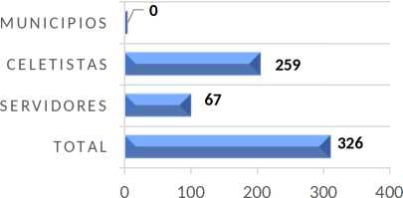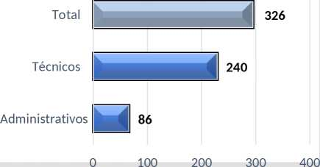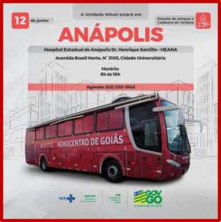

5. RECURSOS HUMANOS

N°de colaboradores por  
vínculo empregatício

N° de colaboradores porcategoria  
profissional

7. PESQUISA DE SATISFAÇÃO DE USUÁRIO

Os indicadores relacionados a Ouvidoria e Pesquisa de Satisfação estão dentre as metas de atenção ao usuário no qual a pesquisa de satisfação destina-se á avaliação da percepção de qualidade de serviço pelos doadores, pacientes ou acompanhantes e a resolução de queixas o conjunto de ações geradas por uma queixa no sentido de soluciona-la e que possa ser encaminhada ao seu autor como resposta ou esclarecimento ao problema apresentado.

|  |  |  |
| --- | --- | --- |
| Perfil | Meta | Junho |
| Resolução de queixas (ouvidoria) | 80% | 50% |
| Pesquisa de satisfação dos usuários (doadores e pacientes) | 95% | 98,51% |

|  |  |  |  |  |
| --- | --- | --- | --- | --- |
| Demandas da Ouvidoria  Resolução | | | | |
| Junho/2024 | | | | |
| USUÁRIOS | SUGESTÕES | SOLICITAÇÕES | QUEIXAS | % Resolução |
| Pacientes doadores | 0 | 1 | 1 | 50% |
| Total | 0 | Resolvida | Em andamento | 50% |

Análise Critica : Recebemos 01 (uma) solicitação de informação, sendo respondida e estamos com uma queixa em tratativa.

|  |  |
| --- | --- |
| Junho/2024 | |
| Avaliações | Pesquisa nos Tablets/TOTEN |
| Quantidade de respostas da pesquisa | 4.530 |
| Avaliação Geral Clientes no quesito Satisfeitos | 98,51% |
| Avaliação Geral Clientes no quesito Insatisfeitos. | 0,57% |
| Avaliação Geral Clientes no quesito Não opinaram. | 0,92% |

|  |  |
| --- | --- |
| Junho/2024 | |
| Avaliações | Rede Sociais |
| Quantidade de Interações nas redes sociais | 48 |
| Avaliação no quesito elogios | 0 |
| Avaliação no quesito reclamações | 3 |
| Avaliação no quesito dúvidas | 45 |
| Quesito outros (informações diversas) | 0 |
| Junho/2024 | |
| Avaliações | Rede Sociais |
| Número de Doadores que se declararam satisfeitos | 4.074 |
| Número de Doadores que responderam a pesquisa | 4.108 |
| Porcentagem de Doadores Satisfeitos | 99,17% |

Análise Critica : A pesquisa compreende todas as unidades da Rede HEMO, no total participaram 4.108 doadores, cerca de 319 participantes a menos, se comparado com o período anterior, alcançando a satisfação de 99,17%. Foram registradas 85 manifestações dos usuários nos tablets da Rede HEMO, com mensagens contendo elogios, sugestões e solicitações de melhorias. Os elogios representam 59% das manifestações e foram distribuídas entre o atendimento, estrutura física e lanche, as sugestões representam 20% e foram direcionados a melhoria e incremento do lanche, aumento do quadro de pessoal, estacionamento, espaço de lazer para as crianças, disponibilização dos resultados de exames laboratoriais pela internet. As Solicitações de melhorias representam 22% das manifestações, foram direcionadas para o tempo de permanência do doador na etapa de triagem, alteração do cardápio, troca/manutenção dos equipamentos da triagem. A devida devolutiva foram realizadas e serão consideradas para a melhoria dos serviços ofertados.

8. ATIVIDADES DESENVOLVIDAS

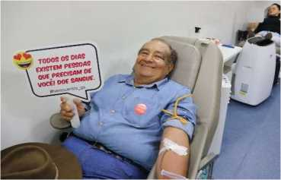

A Rede Hemo participou da edição do Balanço Geral nos Bairros que contou com a presença de um doador, em sua última doação, recorrente há 30 anos, está próximo de completar 70 anos, idade em que não é mais possível doar sangue.

A Rede Hemo abre a programação do ‘Junho Vermelho', mês dedicado ao incentivo à doação de sangue. Para iniciar as comemorações, o Hemocentro Coordenador lança a campanha ‘Para Sempre Doador - De Geração em Geração'. O evento contou com uma série de atividades para todas as faixas etárias.

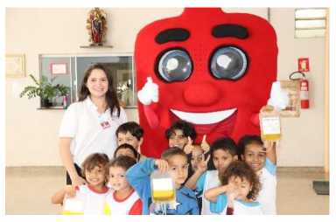

As crianças atendidas pelo Centro Social Redentorista - CSR, em Trindade, receberam a Rede Hemo e puderam conhecer e sanar as dúvidas sobre a causa da doação de sangue, em mais uma visita do projeto Doador do Futuro.

Em comemoração ao Junho Vermelho, mês de conscientização para a doação de sangue, a Rede Hemo promoveu o evento ‘Para Sempre Doador - De Geração em Geração'. Para celebrar a abertura do junho Vermelho, no estacionamento do Hemocentro Coordenador com uma série de atividades para todas as faixas etárias.

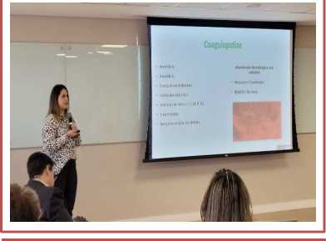O Governo do Estado de Goiás, por meio da SES e da Rede Hemo realizou a celebração do Dia Mundial do Doador de Sangue, no Hemocentro Coordenador.

A Rede Hemo participou do evento de Hemostasia e Coagulação realizado no Hospital Albert Einstein. O evento contou com a presença da diretora técnica da Rede Hemo, Ana Cristina Novais, das biomédicas Ana Paula de Araújo e Cirlane Ferreira da Silva, e da médica hematologista e hemoterapeuta Érika Assis, representando o Hemocentro de Goiás.

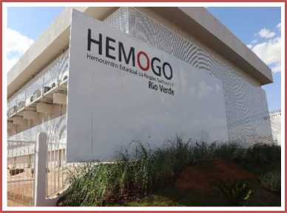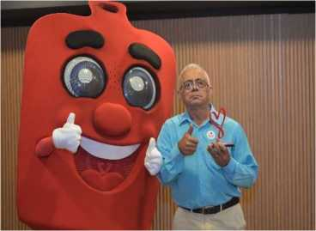

O HEMOGO Rio Verde, unidade da Rede Hemo, recebe o “Dia D” da Semana Escoteira da Doação de Sangue, realizado pelo “Grupo Escoteiro 5 de Agosto”. Pelo menos 30 pessoas, entre escoteiros e voluntários, participam do evento.

No dia Mundial do Doador de Sangue, a Rede Hemo realizou uma solenidade no Hemocentro Coordenador, que contou com a presença de doadores regulares de sangue nas categorias: doador na melhor idade; doador mais jovem; doador de sangue com mais doações; doador de plaquetas e doadores que possuem a Carteira do Doador na categoria Ouro.

Fone: (62) 3231-7930 | 0800 642 0457 | E-mail: [hemocentro.coordenador@idtech.org.br](mailto:hemocentro.coordenador@idtech.org.br)  
Av. Anhanguera, 7.323, Setor Oeste - Goiânia - GO - CEP: 74125-015

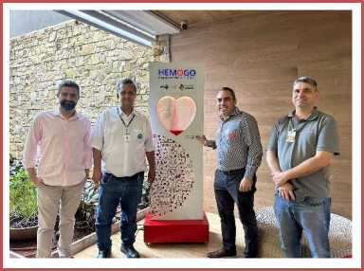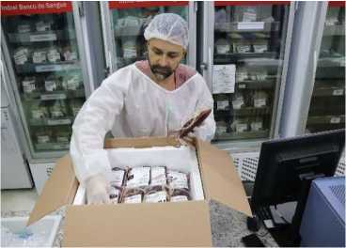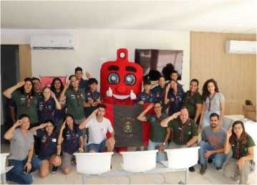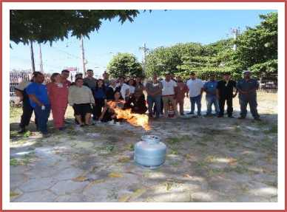

O Hemocentro Coordenador, recebeu os fiscais da Agência Goiana de Regulação (AGR) para mais uma visit a de rotina às dependências da unidade. A vistoria, avaliou as condições das instalações e manutenções realizadas no prédio. Os profissionais da AGR foram recebidos pelo diretor administrativo da Rede Hemo, Henrique Torres, e pelo gerente de Apoio Logístico e Operacional da Rede Hemo, Wagner Mendonça.

A Rede Hemo enviou, 834 bolsas de concentrado de hemácias para os hemocentros de São Paulo e Roraima. Em São Paulo, a Fundação Pró-Sangue recebeu 160 bolsas e outras 674 bolsas de concentrados de hemácias foram enviadas para o Hemocentro de Roraima.

O HEMOGO RIO VERDE, unidade da Rede Hemo recebeu o Grupo Escoteiro 5 de Agosto, para o ‘Dia D' da Semana Escoteira Nacional da Doação de Sangue. A visita fez parte do projeto Doador do Futuro, iniciativa do Governo de Goiás para formar gerações de doadores de sangue.

Colaboradores do Hemocentro Coordenador, passaram por treinamento sobre incêndio e primeiros socorros. As aulas teóricas e práticas e aprenderam alguns pontos básicos de cuidados para se evitar incêndios e o que fazer depois do acidente.

Fone: (62) 3231-7930 | 0800 642 0457 | E-mail: [hemocentro.coordenador@idtech.org.br](mailto:hemocentro.coordenador@idtech.org.br)  
Av. Anhanguera, 7.323, Setor Oeste - Goiânia - GO - CEP: 74125-015

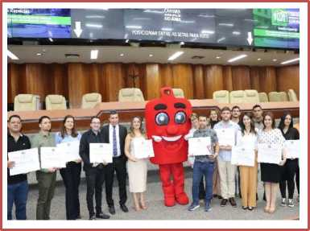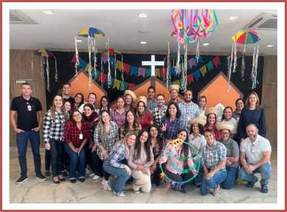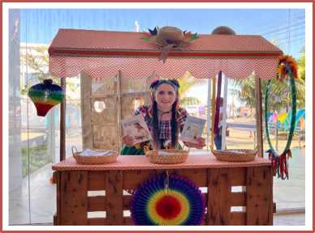

Doadores e colaboradores do Hemocentro

Coordenador, foram homenageados, durante sessão solene na Câmara Municipal de Goiânia. A iniciativa, proposta, homenageava os doadores de plaquetas, medula e de sangue, além dos profissionais que atuam nos bancos de sangue da capital.

O Hemocentro Coordenador realizou na recepção central a festa junina contou com decoração especial, barraquinhas de comidas típicas e quadrilha dos colaboradores. A iniciativa encerra as atividades da campanha Junho Vermelho, que tem como objetivo conscientizar e incentivar a população sobre a importância de ser um doador de sangue.

A Comissão de Gerenciamento de Resíduos e Comitê Perfurocortante realizou Educação Continuada em alusão ao tema festa junina de modo itinerante em todos os setores do Hemocentro Coordenador com objetivo de capacitação sobre o processo de Gerenciamento de Resíduos, Prevenção com Perfurocortante, NR-32 e Biossegurança.

O Nucleo de Segurança do Paciente promoveu uma barraquinha durante o evento da festa junina com informativos e orientações referente a Segurança do Paciente/Doador, que são processos implantados para garantia da segurança no atendimento.

Fone: (62) 3231-7930 | 0800 642 0457 | E-mail: [hemocentro.coordenador@idtech.org.br](mailto:hemocentro.coordenador@idtech.org.br)  
Av. Anhanguera, 7.323, Setor Oeste - Goiânia - GO - CEP: 74125-015

Diretor Administrativo

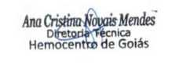

**A**

**IDT6CH**

idtech org br

Fone: (62) 3231-7930 | 0800 642 0457 | E-mail: [hemocentro.coordenador@idtech.org.br](mailto:hemocentro.coordenador@idtech.org.br)

Av. Anhanguera, 7.323, Setor Oeste - Goiânia - GO - CEP: 74125-015

Relatório elaborado pela Diretoria da Rede HEMO e aprovado  
pelo Conselho de Administração em / /

Zanyr da Paixão Chaud e Sá Abreu  
Presidente do Conselho de Administração do Idtech

Fone: (62) 3231-7930 | 0800 642 0457 | E-mail: [hemocentro.coordenador@idtech.org.br](mailto:hemocentro.coordenador@idtech.org.br)  
Av. Anhanguera, 7.323, Setor Oeste - Goiânia - GO - CEP: 74125-015

4*

**IDTECH**

idtech.org.br

15 páginas - Datas e horários baseados em Brasília, Brasil Certificado de assinaturas gerado em QUA, 10 de JUL de 2024, 19:32:31

RELATÓRIO GERENCIAL

Código do documento 2ab02845b1c166ddf6a20a96005fe80c

Hash do documento (SHA256): b529acb28a56efb766d436cf861f9a19aab7b03f0ea7830c2932e3850916fe04

GISELE GOMES FEDRIGO

[hemocentro.escqualidade@idtech.org.br](mailto:hemocentro.escqualidade@idtech.org.br) ESC. DA QUALIDADE - REDE HEMO

**QUA, 10 de JUL de 2024 às 14:48**

Código verificador:

768a46463bf9790d2bf4b7a8da538fbb

HENRIQUE ARAÚJO TORRES [henrique.torres@idtech.org.br](mailto:henrique.torres@idtech.org.br) DIR. ADMINISTRATIVA -REDE HEMO

**QUA, 10 de JUL de 2024 às 14:56**

Código verificador: 9ad0ab850c1a2daad091d241470a4b0f

ANA CRISTINA NOVAIS MENDES [ana.mendes@idtech.org.br](mailto:ana.mendes@idtech.org.br) DIRETORIA TÉCNICA - REDE HEMO

**QUA, 10 de JUL de 2024 às 19:32**

Código verificador:

8f6fab5c1cda85150740a436d8393d38

Logs

2Q0U2A4, 1às0 1d4e:4JU7L de Operador **GISELE FEDRIGO** criou este documento número 2ab02845b1c166ddf6a20a96005fe80c

|  |  |
| --- | --- |
| QUA, 10 de JUL de  2024 às 14:47 | Operador **GISELE FEDRIGO** adicionou à lista de signatários: **HENRIQUE ARAÚJO TORRES**, com autenticação via senha pessoal e intransferível gerada para o CPF: **01473427673** |
| QUA, 10 de JUL de  2024 às 14:47 | Operador **GISELE FEDRIGO** adicionou à lista de signatários: **GISELE GOMES FEDRIGO**, com autenticação via senha pessoal e intransferível gerada para o CPF: **00204431107** |
| QUA, 10 de JUL de  2024 às 14:48 | Operador **GISELE FEDRIGO** adicionou à lista de signatários: **ANA CRISTINA NOVAIS MENDES**, com autenticação via senha pessoal e intransferível gerada para o CPF: **51506637191** |
| QUA, 10 de JUL de  2024 às 14:48 | **GISELE GOMES FEDRIGO** assinou este documento utilizando sua senha pessoal como ponto de autenticação. IP do signatário no momento da assinatura: 177.107.46.75 |
| QUA, 10 de JUL de  2024 às 14:56 | **HENRIQUE ARAÚJO TORRES** assinou este documento utilizando sua senha pessoal como ponto de autenticação. IP do signatário no momento da assinatura: 187.68.168.100 |
| QUA, 10 de JUL de  2024 às 19:32 | **ANA CRISTINA NOVAIS MENDES** assinou este documento utilizando sua senha pessoal como ponto de autenticação. IP do signatário no momento da assinatura: 177.107.46.75 |

